# 图谱可视化编辑

选择指定本体查看图谱

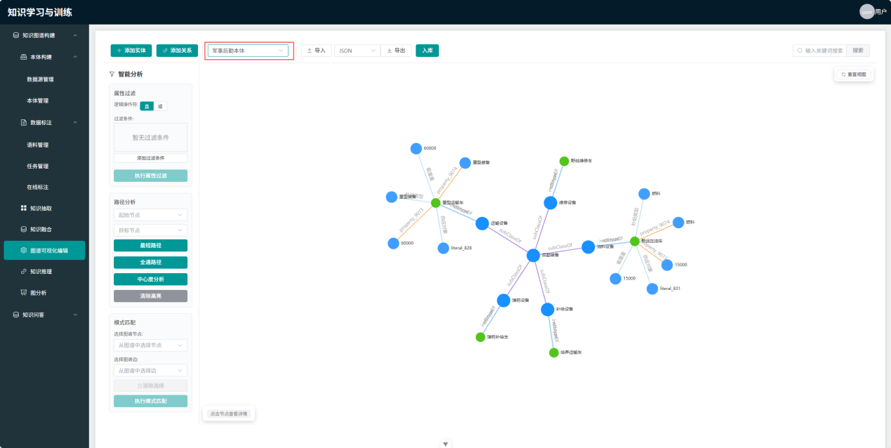

**添加实体**：点击左侧工具栏的"添加实体"按钮，在弹出的表单中选择添加的是类还是实体，输入名称、描述和IRI等信息，点击确认后新节点将出现在图谱中。例如：添加"研究生"类，系统会自动为其分配合适的位置。

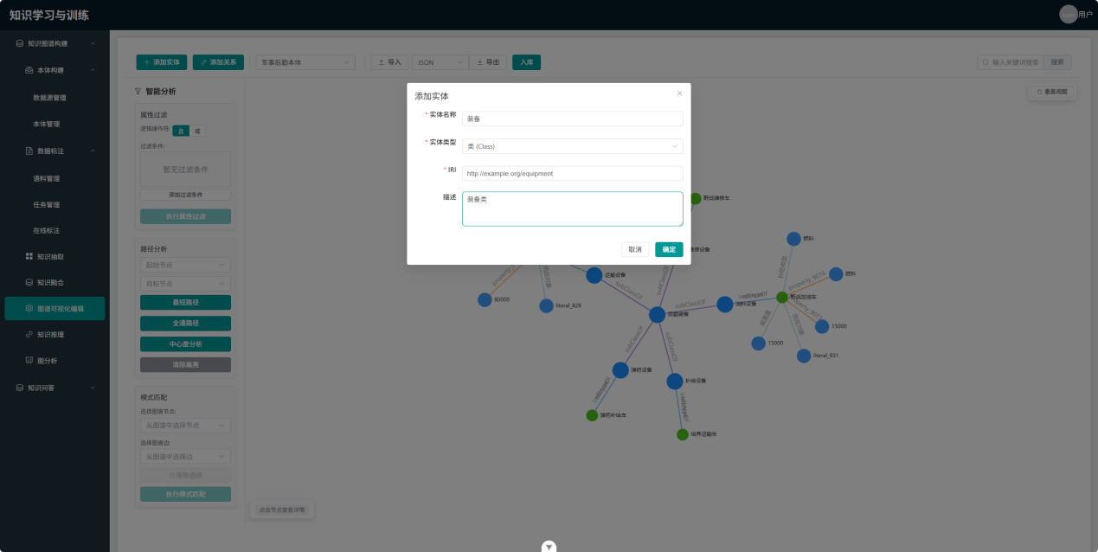

**添加关系**：点击"添加关系"按钮，选择源节点和目标节点，指定关系类型，输入关系名称。例如：为学生添加“选修课程"对象属性。

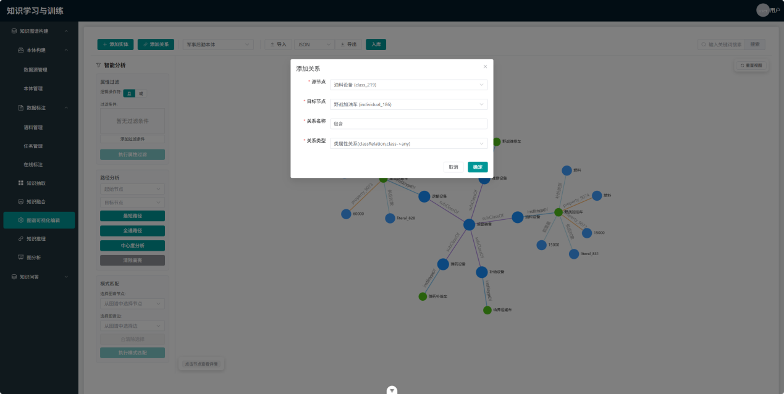

**节点详情查看与编辑**

点击任意节点，右侧详情面板将显示该节点的完整信息，包括基本属性等。用户可以直接在详情面板中修改节点信息，修改后点击保存按钮即可更新图谱。

点击连线（边），详情面板将显示关系的详细信息，包括关系类型、源节点、目标节点等，同样支持在线编辑。

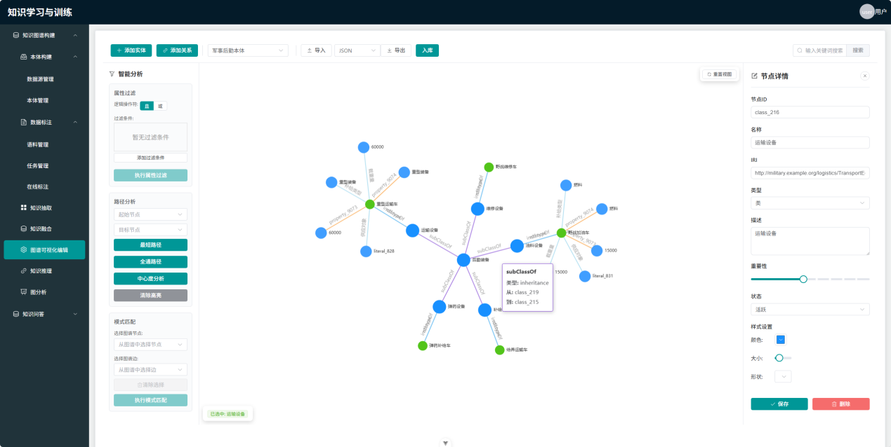

**属性过滤：**

设置过滤条件：在图谱可视化界面左侧点击"属性过滤"按钮，打开属性过滤配置面板。

选择属性：在过滤条件配置中，首先选择要过滤的属性。直接选择属性ID（propertyId）：从属性下拉列表中选择具体的属性。

**设置过滤操作符**：选择过滤操作符（operator），系统支持以下操作符：

* equals：等于
* contains：包含
* startsWith：开始于
* endsWith：结束于
* gt：大于
* lt：小于
* gte：大于等于
* lte：小于等于

**输入过滤值**：在过滤值（value）输入框中输入要匹配的具体值。例如：如果要筛选年龄大于18的学生，选择"年龄"属性，操作符选择"gt"，过滤值输入"18"。

**指定值类型**：根据属性类型选择值类型（valueType）：

* DATA：数据属性（如年龄、姓名等）
* OBJECT：对象属性（如所属班级、导师等）

**添加多个条件**：点击"添加条件"按钮可以设置多个过滤条件。多个条件之间可以选择逻辑操作符：

* 且AND：所有条件都必须满足
* 或OR：满足任意一个条件即可

**执行过滤**：配置完成后点击"应用过滤"按钮，系统将根据设置的条件对图谱进行过滤。

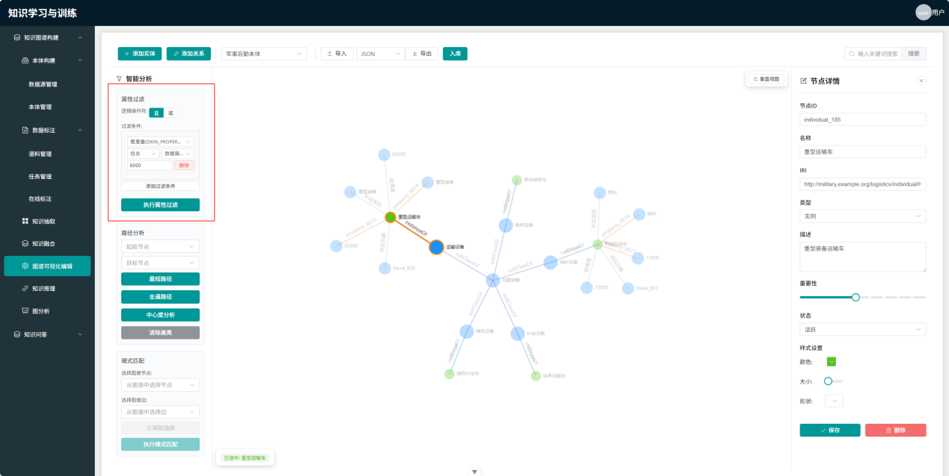

**最短路径分析**

点击左侧工具栏的"最短路径"按钮，打开节点选择弹窗。

在弹窗中选择源节点和目标节点，设置最大深度（默认为5），点击"查找最短路径"按钮。

系统返回两个节点间的最短连接路径，包括路径长度和经过的节点序列。

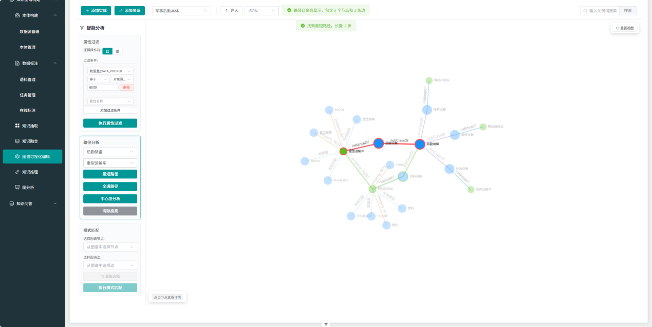

**全通路径搜索**

点击左侧工具栏的"全路径搜索"按钮，打开路径配置弹窗。

选择源节点和目标节点，设置最大深度和最大路径数（默认为5条），点击"查找全路径"按钮。

系统返回所有可能的路径列表，每条路径显示完整的节点序列和路径长度。

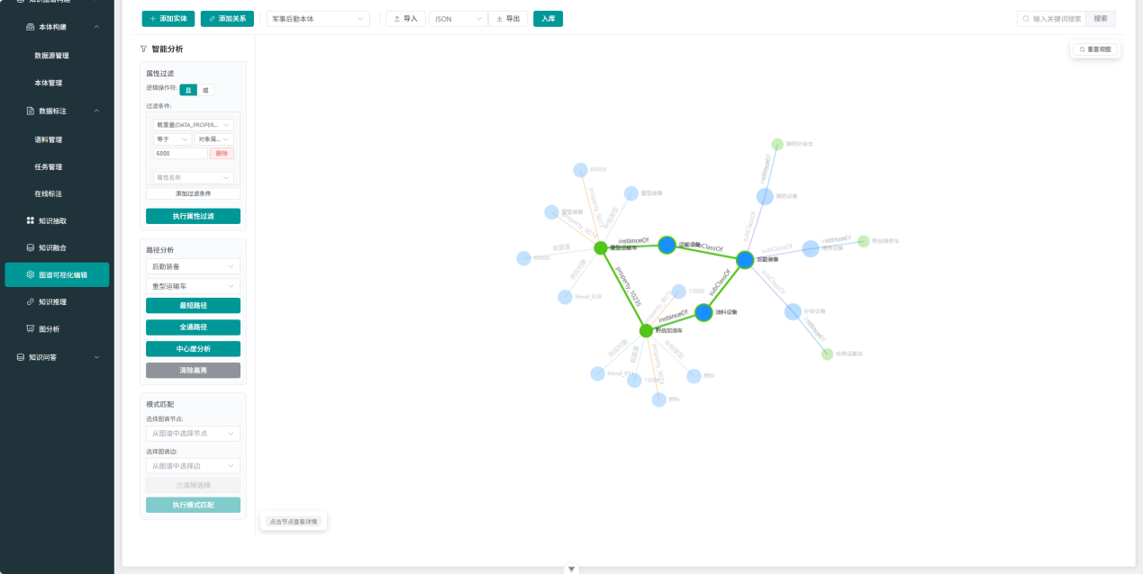

**中心度分析功能**

中心性分析功能用于识别图谱中的重要节点，点击左侧工具栏的"中心度分析"按钮，即可开始分析。

分析完成后，系统会在图谱中高亮显示重要节点，并显示中心度。

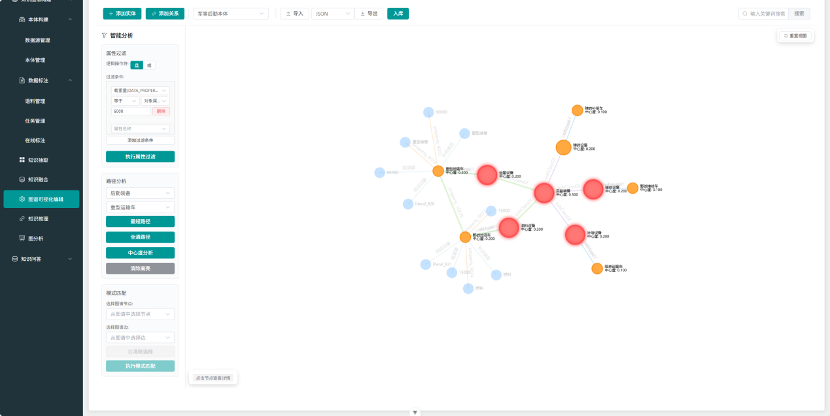

**模式匹配功能**

模式匹配功能允许用户定义图谱模式，系统会在知识图谱中查找符合该模式的所有实例。

**操作步骤**

点击左侧工具栏的"模式匹配"按钮，打开模式匹配配置面板。

1、选择图谱节点：

在"选择图谱节点"区域，从下拉列表中选择要匹配的节点

可以选择多个节点，如"后勤装备"、"补给设备"等

选中的节点会显示在已选节点列表中，可以点击"×"删除

2、选择图谱边：

在"选择图谱边"区域，选择节点之间的关系

从下拉列表中选择边关系，如"补给设备 → 后勤装备"

已选择的边会显示在已选边列表中

执行模式匹配：

确认模式配置无误后，点击"执行模式匹配"按钮

系统会在图谱中搜索符合定义模式的所有实例

查看匹配结果：

匹配完成后，符合模式的节点会在图谱中高亮显示

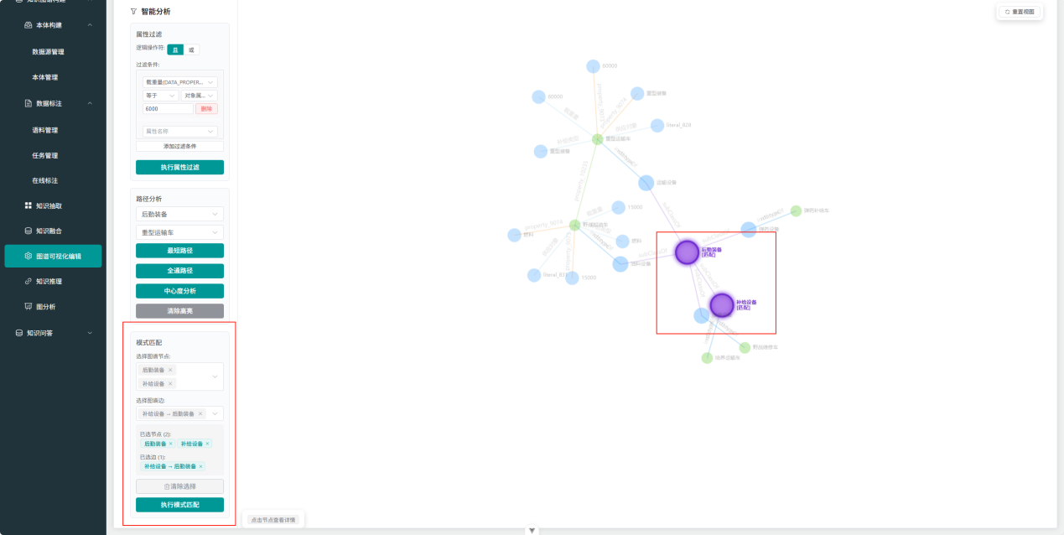

**图谱搜索**

在图谱界面右上角的搜索框中输入关键词，点击"搜索"按钮。

系统会在图谱中查找匹配的节点和关系，搜索结果会在图谱中高亮显示。

点击"清空"按钮可以清除搜索结果，恢复完整图谱显示。

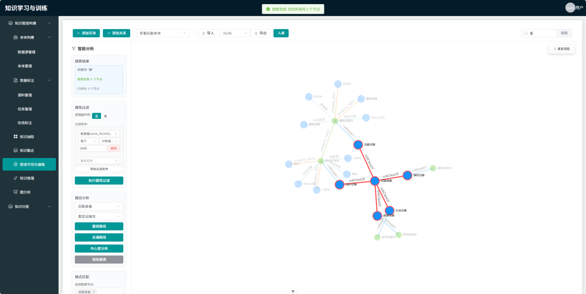

**图谱导出**

点击图谱界面上方的"导出"按钮，选择导出格式：

JSON：导出为JSON格式的图谱数据

RDF：导出为RDF格式的本体数据

选择格式后，系统会生成相应格式的文件供下载。

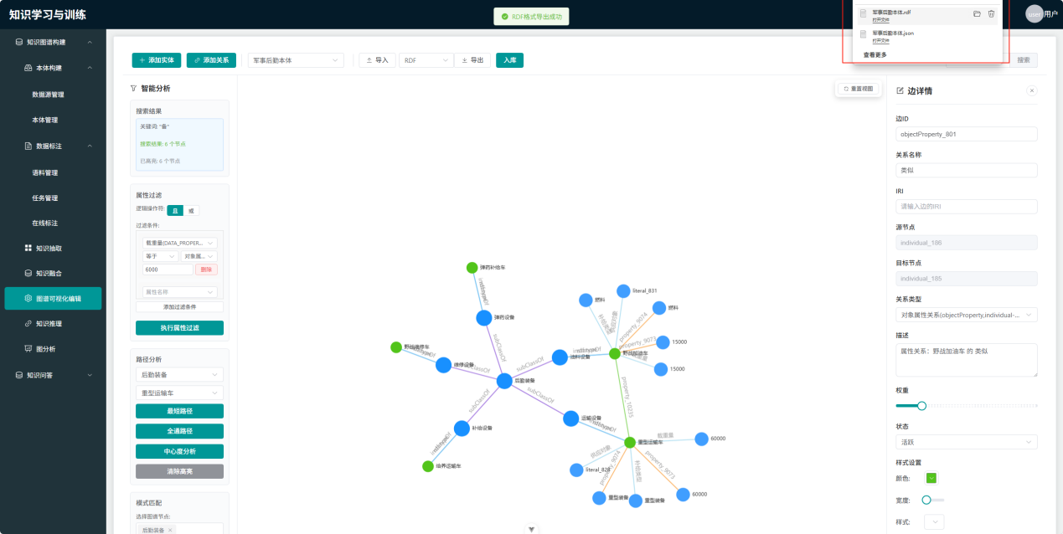

**图谱导入**

点击图谱界面上方的"导入"按钮，打开文件导入对话框。

**选择导入文件**：点击"选择文件"按钮，选择要导入的三元组文件。

**执行导入**：确认参数设置后，点击"开始导入"按钮。

系统会解析文件内容并将三元组数据合并到当前本体中，导入完成后图谱会自动刷新显示新增内容。

